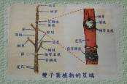
第一組的各位夥伴，大家好！
植物園假日導覽3月份主題---頂天立地-植物的莖
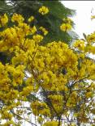
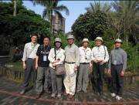
昨日，一天的春雨寒峭，是夜，雖不致輾轉反側，卻也為今日的設站擺攤擔心不已。一早，天清氣爽，自己不禁莞爾，古有明訓嘛！人的一生不過是三天，就是昨天、今天、明天，而昨天已逝不必追，明天未到不必慮，所以只要樂活在當下即可。唉！以後要任它階前點滴到天明了。
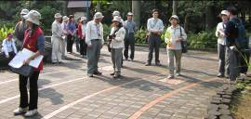
轉角走進植物園，就遇見春天了，春天在張煥光老師的臉上，春天在鶴頂蘭的綻放中，春天在海桐濃濃的香味裡，春天更在黃花風鈴木的樹梢，以花海搖曳之姿向大家招手，這一招，招來了一室精神抖擻而且喧鬧的志工老師，在維英老師的分配下，各自準備上工了。

場次 | 遊客人數 | 分隊 | 值勤老師 | 天氣
上午 | 75 | 4 | 金敏、麗真、華光、福和、維英、紘一、寶瑩、麗華、柏圍、貴鳳、永芳、文俊、素芳、月明、美香、南海、雪花、傅玲、淑麗、素華、家蔚、葛誠、#3955（神秘客）共計23位 | 晴、  溫暖
下午 | 96 | 4 | 麗真、福和、維英、紘一、寶瑩、麗華、貴鳳、永芳、文俊、素芳、月明、美香、雪花、淑麗、素華、家蔚、葛誠共計17位 | 晴、  溫暖
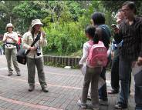
今天的開場由美香老師帶大家玩”春天來了百花開””開什麼花”，開杜鵑花、吉野櫻花、艷紅西番蓮、烏來山上一朵花…..大家數著、湊著、不亦忙乎。
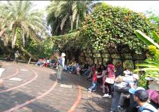
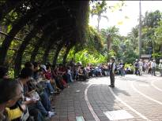

接著，由小當家素華組長簡潔的帶出今天的主角”植物的莖”，由於擴音器雖有充電，但找不到麥克風，又礙於地形因素，以致一列長弧形的遊客，位於二端的人聽得霧煞煞，不過這一切無損大家的興緻，還是趕緊到各站一窺真章吧！
老天爺ㄚ!
給我大聲公
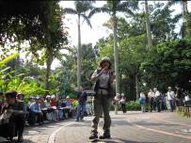
早上的帶隊老師有：文俊+維英，華光+素芳，柏圍+傅玲，月明+福和老師。
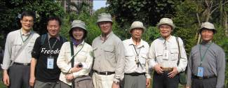
下午的帶隊老師有：文俊+素芳、福和、月明、葛誠＋維英老師。
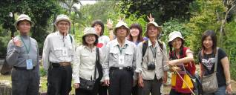
第一站：上午：游老師、家蔚老師，下午：游老師、素華老師
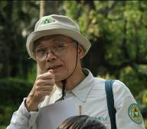
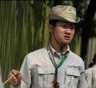
誠如本月的主題般，這站的老師也是頂天立地，藉著許多費心、精心準備的圖表，視不同遊客的需求，做深入簡出的解說，讓大家不必抽象的想像，就能具體的一探莖中的奧祕。想進入年輪的漩渦嗎?想瞭解什麼是徑切?什麼是弦切嗎?想看看竹筷中的小猴子嗎?想知道環狀剝皮的致命點嗎?歡迎大家一起來剝絲抽繭，進入莖的世界。
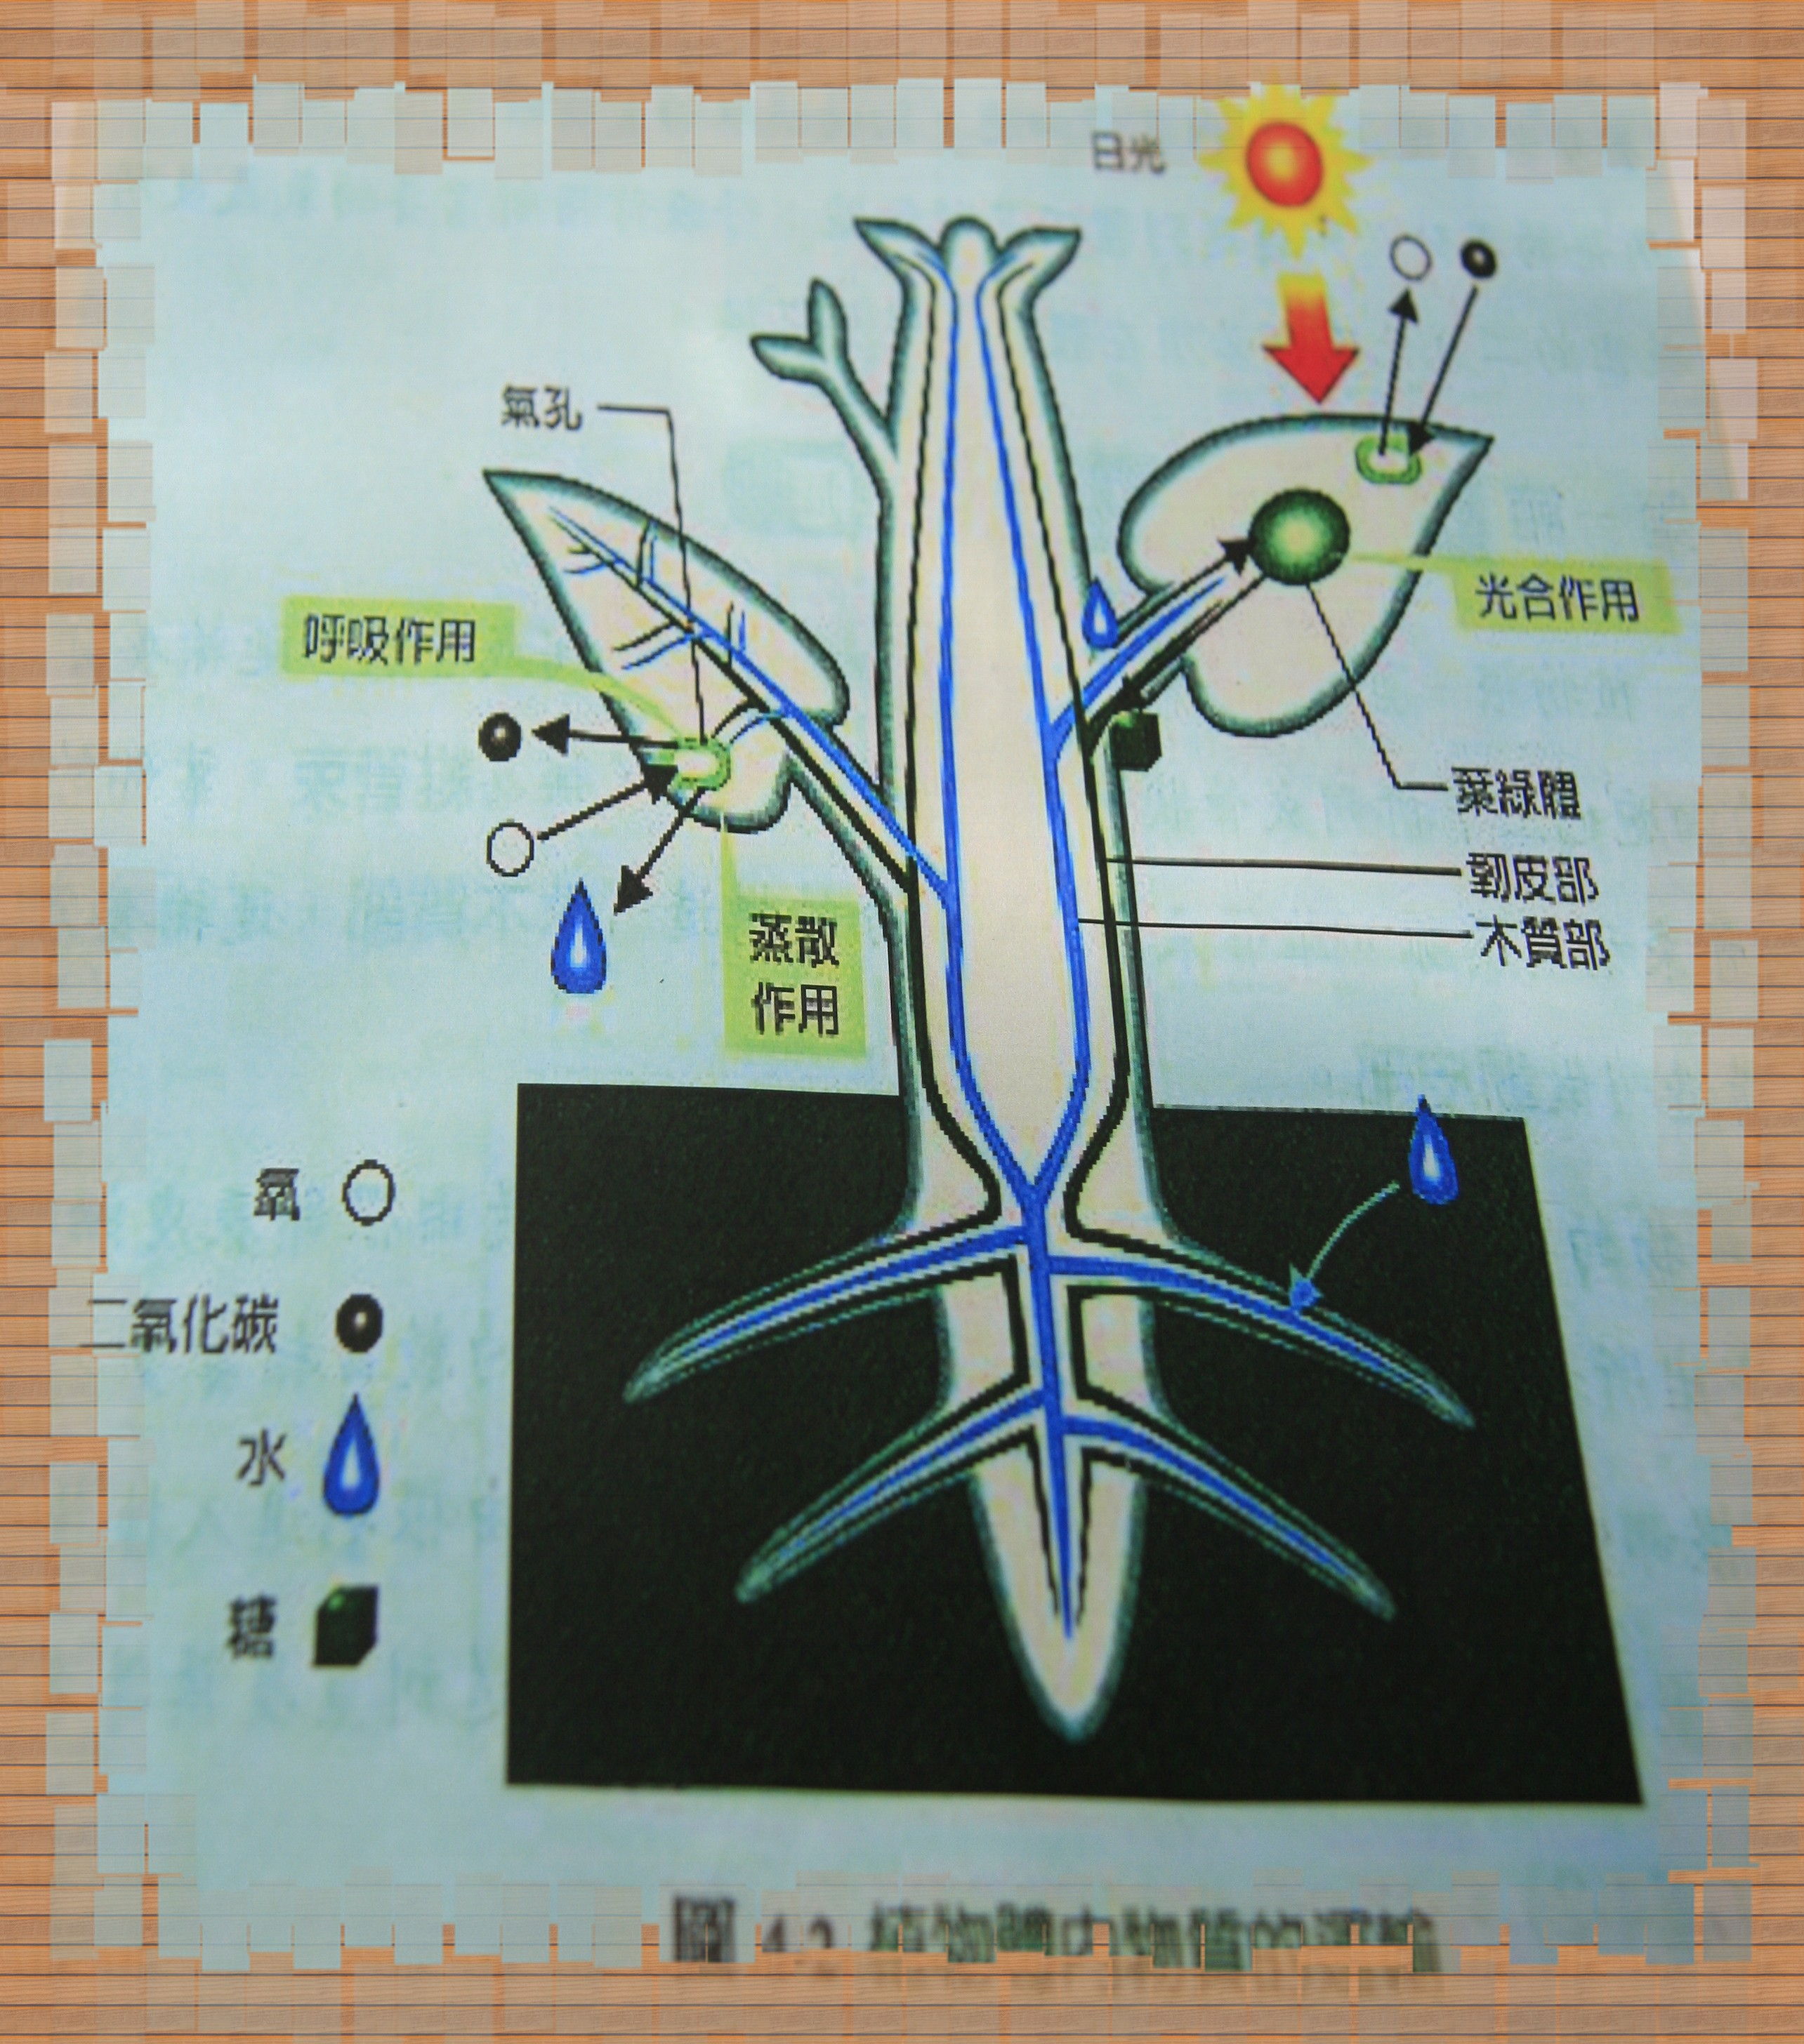
第二站：上午：寶瑩、雪花老師，下午：寶瑩、雪花老師
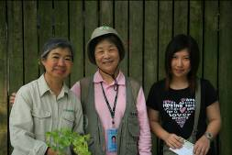
走過第一站，認識了學理上的莖。本站則帶大家實驗、觀察莖的吸水現象。莖彷彿高速公路般，也有北上南下車道噢！不過它沒有收費站、也不塞車，大家可是循規蹈矩的運行在自己的軌道上呢！至於莖的性能好不好，請大家買把芹菜，加上紅墨水，親手記錄它的時速是多少，就知道了。
第三站：上午：永芳、貴鳳、金敏老師，下午：永芳、貴鳳老師
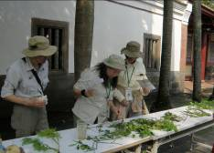
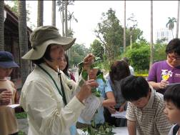
這一站經由實物讓大家來看看五花八門的莖，不管是地上莖、地下莖、直立莖、攀緣莖、纏繞莖、匍匐莖、走莖、葉狀莖、肉質莖、刺狀莖、球莖、鱗莖、塊莖、根狀莖，透過老師們的介紹，在眼花瞭亂之餘，也大嘆造物主的奇妙啊！

第四站：上午：麗真、麗華老師，下午：麗真、麗華老師
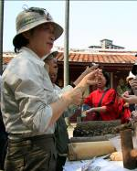
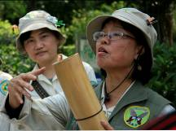
這一站的二麗老師，深諳吸睛魔法，每位遊客來到這，除嘖嘖稱奇外，總是伴隨著愉快的笑聲，而且還不捨離去呢！這到底是怎麼回事呢？想知道如何讓莖走入你的生活中嗎?想知道麗華老師嫁妝中的桌櫃是什麼做的嗎?想看看什麼樣的筆，永遠也寫不完嗎?人家說江湖一點訣，說破不值錢，誠摰邀請大家來取經。
淑麗姐在這裡哦!感恩啦!謝謝

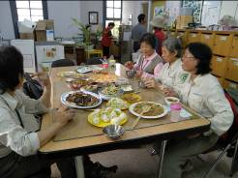
分享與感謝
- 感謝每位提供食物的老師，除了要早起準備外，還要想辦法帶來，如此願意付出的愛，我們都感受到了，並且深深放在心裡。也謝謝淑麗老師，每次飯前的整合，飯後的收拾清洗等，總是有條不紊的讓人放心，辛苦了，謝謝。
- 謝謝新莊高中的三位見習服務同學，有妳們幫忙，真好。
1
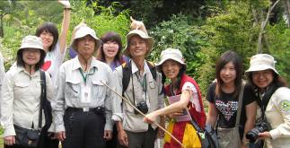
3
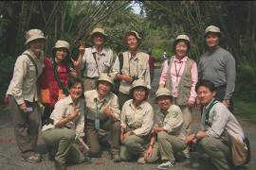
- 謝謝文俊老師犧牲中午休息時間，帶大家逛園區，充充電，每位志工老師無不聚精會神，只有麗真老師直嚷著她是觀光團的，不過每種植物一經她的傳譯，馬上活龍活現的，讓大家在笑聲中，記憶深刻呢！真絕！
2
公佈欄
- 四月份戶外導覽:：4/9芝山岩。
- 99年布政使司文物館志工認證於3/26前報名， 4/10上午認證。
- 99年第四組服務認證於3/31前報名，詳洽志工室。
ps.感謝美香撰寫精彩生動文章。
感謝金敏、維英、素華撰寫核稿及潤筆。
感謝文俊、金敏、美香、素芳、素華供提供寶貴相片。
感謝素芳篩選相片，為服勤工作日誌挑選最生動的畫面。
感謝每一位參與服勤的伙伴，植物園有您真好！
美香、維英、素華敬上
台北植物園第一組部落格
http://tw.myblog.yahoo.com/alfa009go
9:00am~ | 14:00pm~
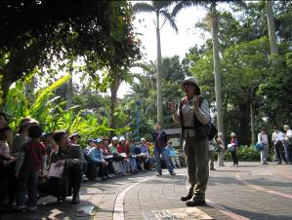  老師在講有沒聽ㄚ!  植物的莖像高速公路貫穿葉與根,傳送養份與水份… | 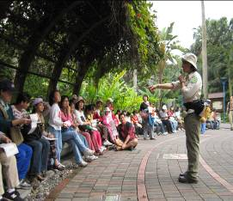  那位勇於發言的小孩…最可愛
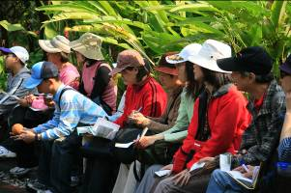 | 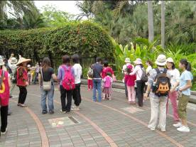
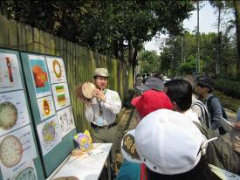 | 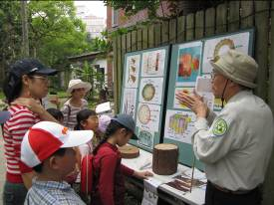
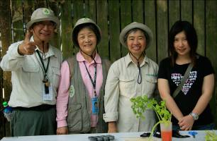  南海老師說:雪花寶瑩讚!膚色氣質不輸小美女 | 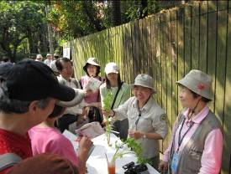  芹菜妙用~炒花枝、加入貢丸湯、葉子可炒蛋及實驗
9:00am~ | 14:00pm~
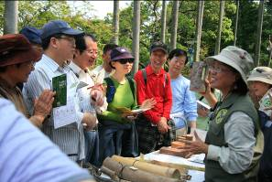  最有才華的麗華老師 | 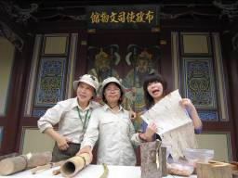  在古蹟門前擺攤…羨慕吧!
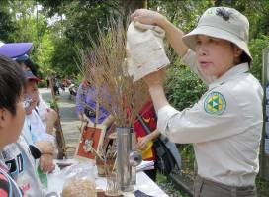  看我變……….美麗是真的哦! | 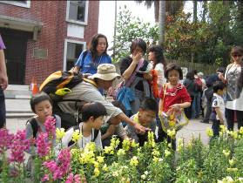  植物的莖有支持作用
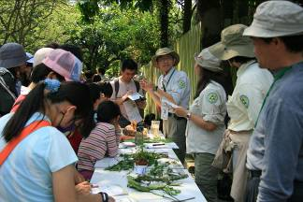  金敏老師現在有童軍椅了,不用蹲了! | 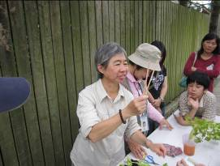  愛地球別用免洗筷! 是要你們看莖的輸送作用啦!
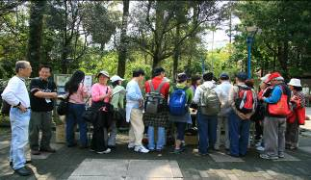  就是這一攤,讓華光老師帶隊結束後高歌一曲 | 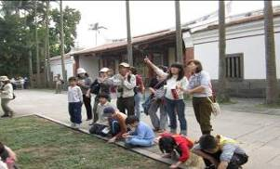  文俊老師說:用側枝萌發的植物會斜長
9:00am~ | 14:00pm~
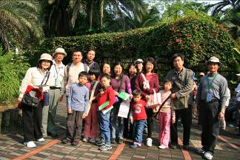  月明 福和老師一日之計在於晨..早起的鳥兒有虫吃 | 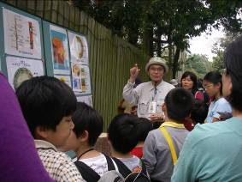  莖裡有許多小猴子..您知道嗎?
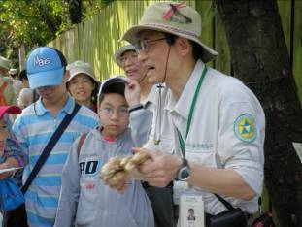  薑地下莖，分離出的生薑醇和薑烯酚，有止吐效應 | 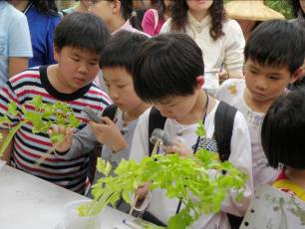  內行的看門道,外行看熱鬧
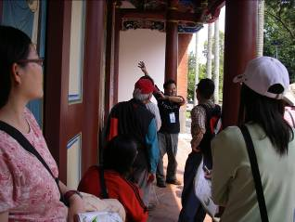  累了嗎?還是躲太陽? | 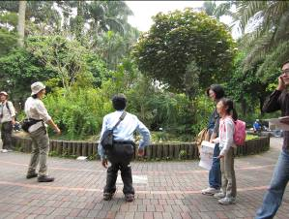  熱情的家長!謝謝您的犧牲參與!
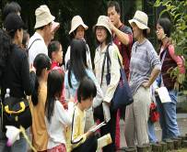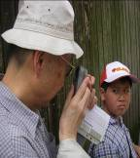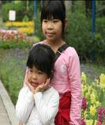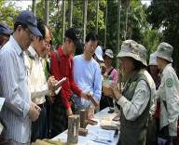
9:00am~ | 14:00pm~
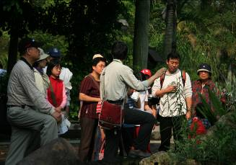 | 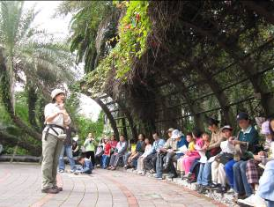
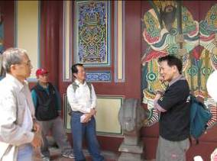  華光老師您可要常來!您看粉絲這麼多! | 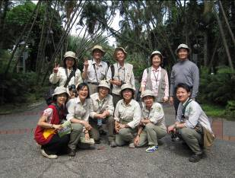  犧牲午休!好學不倦的老師們
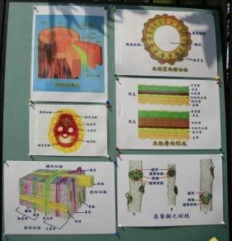 | 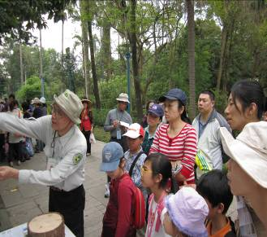
數數看!誰的相片出現率比較多?有誰沒被拍到..請舉手.沒拍到的請到網站上去欣賞!

